0 引言
由于国内电力供需矛盾的日益紧张，使得变频空调以其节能、舒适、高可靠性，得到了越来越多的消费者的青睐，市场占有率不断提高。而作为变频空调的逆变器核心功率级电路——智能功率模块的性能也就格外引人注目。在变频空调中，智能功率模块虽然成本相对较高，但仍以其高可靠性和良好的一致性在批量生产中获到了极广泛的应用。
1 智能功率模块的一般特点
智能功率模块是电力集成电路的一种，集功率器件（IGBT）、驱动电路和保护功能于一体，内部含有门极驱动控制、故障检测和多种保护电路，其核心器件是IGBT。智能功率模块与以往IGBT模块及驱动电路的组件相比具有许多优点：
1）内含驱动电路，保证IGBT最佳驱动条件；
2）内含过电流保护（OC）、短路保护（SC）；
3）内含驱动电源欠压保护（UV）；
4）内含低损耗IGBT和续流二极管；
5）信号输入端兼容3.3/5VCMOS/LSTTL电平；
6）宽的输入电压范围；
7）内含过热保护；
8）内含故障输出（FO），向外部输出故障信号，当下桥臂OC、UV保护动作时，通过向控制智能功率模块的微处理器输出故障信号，实现系统保护。
以上是智能功率模块的一般特点，对于具体不同型号的智能功率模块，其内部所集成的功能可能有所差异，但一般都具有上述特点。
2 FSBB20CH60的特点
为满足人们对日益增长的低噪声、高性能、小型化、轻量化的要求及花最小的代价获得最佳的性能和精确的控制。飞兆半导体公司推出了新一代的智能功率模块FSBB20CH60，它除了具有上述一般智能功率模块的优点外，还具有下列特点：
1）上桥臂驱动器电源使用自举（Bootstrap）电源技术，全部驱动共用一个电源；
2）内含隔离高压的快速电平移位电路（level shifter）；
3）由于采用了DBC技术，因而热阻极小；
4）3个独立N极接线端子结构，有助用户方便、高效地检测各相的负载电流，从而实现高效率、低成本电机驱动算法与检测；
5）输入端信号高电平有效，更有利于与CPU的控制连接；
6）控制信号不需要光耦隔离；
7）高压侧外接栅极电阻能让设计人员调节SPM的开关速度，此举有助于优化开关损耗和开关噪声，并且降低电压应力(可能在极端条件下引起HVIC闭锁)。
FSBB20CH60的内部电路如图1所示[1]。
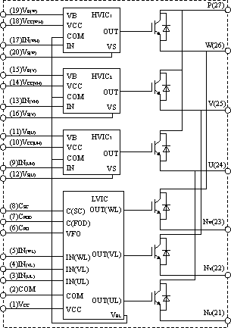
图1 FSBB20CH60内部电路
在图1中，上面的3个高压集成电路HVIC₁～HVIC₃驱动三相桥臂的上管，下面的LVIC驱动三相桥臂的下管。其中，HVIC₁～HVIC₃中集成了输入PWM信号整形电路、电平移位电路、欠压保护电路、IGBT驱动电路，其结构示意图如图2所示。
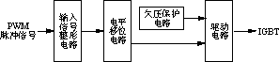
图2 HVIC内部结构示意图
新一代智能功率模块的最大的特点是实现了单电源驱动，其核心技术是驱动电源采用自举电源技术和电平移位电路。由于SPM（智能功率模块）内部建立起了电平移位电路，从而省去了光耦，并且允许6个输入控制端直接连接CPU/DSP。其原理示意图如图3所示，工作原理分析如下：当输入脉冲信号为“1”时，经过脉冲鉴别器确认，且此时无欠压发生，闩锁逻辑电路上端输出为“1”，下端输出为“0”，此时，S₁管导通，S₂管关断，IGBT1的门极驱动电压为＋15V，IGBT₁导通，IGBT₂关断；反之，当输入脉冲信号为“0”时，IGBT₁关断，IGBT₂导通。自举电源由图3中的电阻R₁、自举二极管D₁和自举电容C₁组成，当下桥臂IGBT₂导通时，自举电容C₁通过R₁和D₁充电，这里必须保证C₁首次充电时，IGBT₂导通一定的时间，使得C₁充电充分，这样C₁两端的电压保持为＋15V，足够驱动上桥臂的IGBT₁，通过这种自举电源技术，允许IGBT₁的源端在P、N之间浮动。
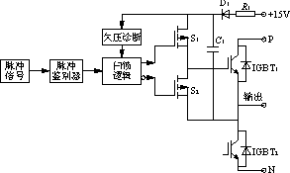
图3 自举电源和电平移位电路原理
智能功率模块外围电路的设计同以往非单电源智能功率模块的外围电路的设计有所不同，由于采用单电源模块实现共地系统，MCU发出的6路PWM脉冲信号都不需要经过光耦隔离就可以直接连接到SPM相应的引脚[2]。另外，智能功率模块需要有自举电源电路，其中自举二极管需要选择反向恢复时间短的快速二极管，自举电容需要选择容量在10μF以上的电解电容，以保证自举电源有效可靠地工作。
在变频空调中由于强弱电的存在，考虑到安全性，现在仍普遍采用隔离方案。正基于此，本次设计采用光耦隔离方式，设计出了一种高性能功率模块。这种模块化的设计，有利于整个系统的匹配。
3 高性能功率模块的设计
在高性能功率模块的设计过程中有几个需要注意的关键问题：首先在模块设计时就要考虑其安全性即模块单独上电时，其自身的安全。由于模块为输入高电平有效，因此，常态下应确保模块输入端为低电平。其次要注意印制电路板的线间电气间隙和整体布局，确保电路板的安全和抗EMI的能力。最后还要考虑与整个系统之间的配合。
3.1 外部隔离驱动设计
具体的SPM模块采用的是飞兆单电源模块FSBB20CH60，电路如图4所示。其驱动信号由室外板CPU输出，经IC₁～IC₆光耦隔离，由Q₁₁～Q₁₆三极管反相后输入到SPM模块6路控制端。每一路都使用了一个普通三极管和一个普通光耦相连接，代替一高速光耦；同时为达到提高响应速度的目的，平常使三极管工作在临界饱和状态，以补偿由于光耦开通和关断时间的离散性而导致的6路驱动信号之间的不平衡；减小光耦的输入端电阻，以达到提高光耦的响应速度，R₄₃～R₄₈为光耦IC₁～IC₆输入的限流电阻，R₃₁～R₃₆分别为光耦IC₁～IC₆输出的偏置电阻，R₃₇～R4₂分别为三极管反相器Q₁₁～Q₁₆的偏置电阻，C₂₁～C₂₆为高频噪声吸收电容。SPM内部由6只IGBT构成的具有上下桥臂的三相桥式电路，根据CPU的驱动信号按顺序和时序轮流导通，实行对直流线线电压V_{PN}进行斩波，调制成压缩机运转所需的电源，再经SPM的U、V、W三相输出端输出加到压缩机电动机端子上，使压缩机按照设定要求进行变频调速。
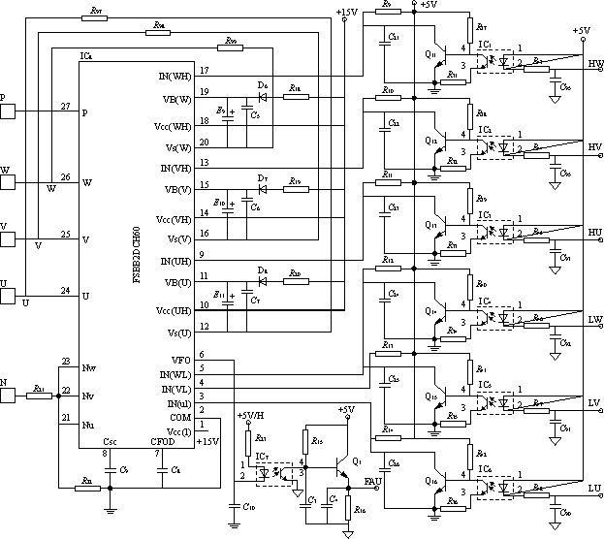
图4 FSBB20CH60外围电路的设计
在设计中要注意单独一路信号的驱动延时应限制在适当的范围，以利于程序的控制。同时注意上下管的信号驱动之间要有合适的死区时间，防止在程序运行过程中其上下管出现短路现象。
外接的IGBT内部驱动电阻的选择，如图4中R₉₇、R₉₈、R₉₉，适当增大它们的阻值可以有效减少dv/dt，从而减小由此造成的EMI噪声。但也应考虑驱动能力的要求。本此设计电阻选用5.6Ω。
3.2 故障输出电路的设计
功率级电路中，高性能功率模块自身保护是很重要的，尤其是短路保护。因此用于短路电流检测的功率电阻的选择就显得至关重要，其大小选择主要是依据模块内部保护电流值的大小进行选择。SPM短路触发电平为0.5V左右，这里设定瞬时电流保护值为34A，经计算选择阻值为0.015Ω，功率为10W的无感电阻。
为使功率模块安全工作还需要设计辅助的保护电路，如过/欠压保护电路，过载保护电路等。SPM模块自身具有短路，过流、过热、欠压保护等功能，一旦SPM受损自身实行保护，则通过其FO口输出保护信号，并由脚CFOD外接的电容（C₈）作保持保护信号的脉宽设定。具体关系为t_{FOD}=C_{FOD}/18.3×10^{－6}，SPM输出的保护信号经IC₇光耦隔离、再经三级管Q₁跟随后输出到室外板CPU的模块保护输入口，最终实施SPM模块保护，即起到了保护整个高性能模块的作用。模块过流保护外置限流电阻为R₂₁。R₂₂、C₉构成RC滤波取样，故障相应速度的快慢即由其组成的RC时间常数决定。
3.3 与压缩机控制电路的接口设计
SPM模块驱动及压缩机控制信号有6相，分别由CPU的6个脚单独输出，经R₄₃～R₄₈限流输至SPM模块的外围电路驱动控制端。室外机CPU根据系统需求输出作用于SPM模块调制的SPWM驱动信号，以满足给压缩机提供的变频电源，实现调速。如果SPM6相驱动信号发生某相丢失，会造成压缩机启动困难或缺相运行，从而导致压缩机因电流增大而产生过热。这时，SPM模块自身具有的过流等保护功能立即动作，并输出负脉冲，然后经由光耦的隔离作用和三极管的跟随放大，并通过专用口反馈到CPU的指定中断脚。CPU即发出指令对整个系统进行关断，而防止高性能功率模块和压缩机的损毁。其中，C₁₀为高频噪声吸收电容，R₂₃为光耦的输入偏置电阻。
注意故障信号和控制部分的信号之间的连接，以确保在连线不良和正常出现故障时都能及时报警，防止模块的损坏。
3.4 电源组件
为保证高低压工作的正常隔离，高性能功率模块的电源采用一般的反激式开关电源，分别为SPM提供一路＋15V和两路＋5V的隔离直流输出电压，同时要注意电源的供电能力，保证电路在比较恶劣的环境中能够正常地工作。电源组件的设计，具体可参见其它有关资料[3][4]。
3.5 电源自举电路的设计
高性能功率模块属于单电源模块，即SPM模块所用工作电源共用一路＋15V电源，并由外加的三路自举电路来实现SPW模块内IGBT上桥臂的高压绝缘与高速的电平转换，三路自举电路分别有D₆、E₉、C₅、R₁₈，D₇、E₁₀、C₆、R₁₉，D₈、E₁₁、C₇、R₂₀组成。在设计过程中，要考虑到电解电容的选取与程序控制算法的配合。
4 参数优化及试验结果
根据以上设计了最大输出功率达2.4kW的高性能功率模块。其中，输入电压范围为AC 150～250V，输出相电流为12A。
在进行试验时发现以下问题：
1）将其应用于直流变转速空调(美芝压缩机型号HD187X1－S12FD)，模块工作正常，而将其应用于交流变频空调（美芝压缩机型号BG130X1C－20FZ）则会出现开机保护的现象；
2）做高温高湿（温度55℃，湿度95％）满负载试验时，出现模块温升过高的现象。
这说明原理性计算与实际参数配置存在着差距，必须进行某些参数调整，通过多次试验，调整方法总结如下。
消除开机时的瞬时电流保护：一是在电流检测电阻R₂₂上并联一个小电容；二是适当延长故障保护的响应速度即加大R₂₂×C₉的时间常数。但以上措施的采取会增大模块自身损坏的风险，应综合考虑。
减小模块温升过高：
1）适当减小来自控制输入端的消噪电容C₉₁～C₉₅；
2）适当减小输入到模块的高频噪声吸收电容C₂₁～C₂₆。但上述电容不宜过分减小，否则会导致模块的抗干扰能力下降，要权衡利弊。
按上述方法重新调整个别元件参数，结果获得了更好的效果，消除了开机时的瞬时电流保护，降低了模块的温升。
下面给出参数调整前后输入到SPW的驱动电压波形。由图5(a)与图5(b)可以看出，参数调整后的输入电压较调整前失真得到明显改善，脉冲上升/下降沿更陡峭，这说明参数调整比较理想。
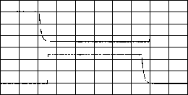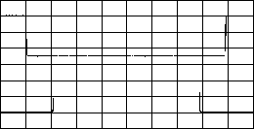
（a）参数调整前 （b）参数调整后
图5 输入到SPW的驱动电压波形
试验还就由高性能模块组成的整机的骚扰电压、骚扰功率等进行了测试，各项性能指标符合要求。
5 结语
目前，该高性能功率模块在交、直流变频空调,具有很好的适应性，整机各项性能指标符合设计要求，并已经投入小批量生产，随着它的优越性进一步被市场检验，必将得到越来越多的应用

飞兆Motion-SPM获富士通通用选用于空调设计中
FSBB20CH60提供卓越的电机控制性能和系统可靠性
飞兆半导体公司(Fairchild Semiconductor) 的智能功率模块(Motion-SPM)FSBB20CH60由于具备卓越的电机控制性能和系统可靠性，因此被富士通通用公司(Fujitsu General)选用于其空调设计中，让富士通通用的设计人员能够迅速地将节能空调推向市场。这款高效、紧凑的Motion-SPM模块集成了多种功能块，瞒足了逆变系统设计人员对高能效的要求，同时提供了简化的电机设计和系统的高可靠性。
富士通通用空调电子工程部经理评论说，飞兆半导体的Motion-SPM器件在他们研制高能效的空调过程中，起着重要的作用。FSBB20CH60具有易于设计的特性，再配合飞兆半导体强大的工程支持，使富士通通用能在很短的时间内将空调产品引入市场。
飞兆半导体功能功率产品部（FPG）副总裁Taehoon Kim称：“飞兆半导体的集成式Motion-SPM器件能够提高系统的可靠性和能效，同时减少电路板的空间。作为功率专家The Power Franchise，飞兆半导体是熟悉于设计和制造功率产品的专业厂商，而且了解主要应用领域中的特定设计挑战。FSBB20CH60是我们与客户密切合作的例证，针对客户的应用，提供在能效和电路板级可靠性方面都不同凡响的产品。”
FSBB20CH60在紧凑的Mini-DIP封装 (44mm x 26.8mm) 中集成了三颗高压IC (HVIC)、一颗低压IC (LVIC)、六颗IGBT和六颗快恢复二极管 (FRD)。这个模块之所以具有高可靠性，是因为它将经全面测试互相匹配的HVIC和IGBT，以及具有欠压锁定功能和短路保护功能的模块集于一体。
飞兆半导体提供广泛的功率模块系列产品，涵盖全线由50W至3kW的家电应用，并提供集成式和非集成式解决方案以满足OEM厂商的各种要求，每种特定方案均印证了飞兆半导体公认的设计、制造和封装专业技术。

程乐文
EMAIL:chlwen888@163.com
MSN: chlwen888@hotmail.com
QQ: 426643421
手机：013714328958

